MEETKUNDEOPGAVEN VOOR WISKUNDE B

Opgave 1
Gegeven is een 3-4-5 driehoek ABC. In de driehoek bevindt zich de "ingeschreven cirkel" die de drie zijden van de driehoek raakt.
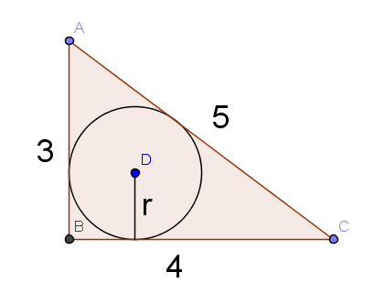
Wanneer de lijnstukken AD, BD en CD worden getrokken, wordt de driehoek opgedeeld in drie driehoeken.
a. Druk de oppervlakte van driehoek ABC uit in r.
b. Bereken r.

Uitwerkingen:
a. $\frac{1}{2}AC·r+\frac{1}{2}BC·r+\frac{1}{2}AB·r=\frac{1}{2}\left(3+4+5\right)r=6r$
b. De oppervlakte is ook gelijk aan $\frac{1}{2}AB·BC=6$ dus r=1.

Opgave 2
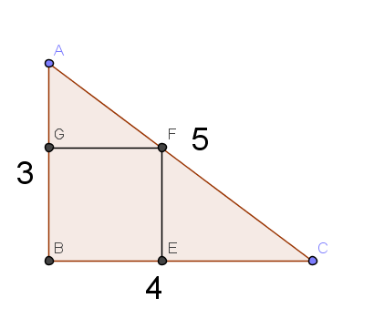

ABC is een 3-4-5 driehoek. Punten E, F en G vormen een vierkant dat precies in de driehoek past zoals aangegeven in de figuur. Bereken de lengte van de zijde van het vierkant.

Uitwerking:
Noem de zijde a.
Dan geeft AG:GF = AB:BC dat 3-a:a = 3:4.
Hieruit volgt (kruislings) dat
4(3-a)=3a
12-4a=3a
a=12/7

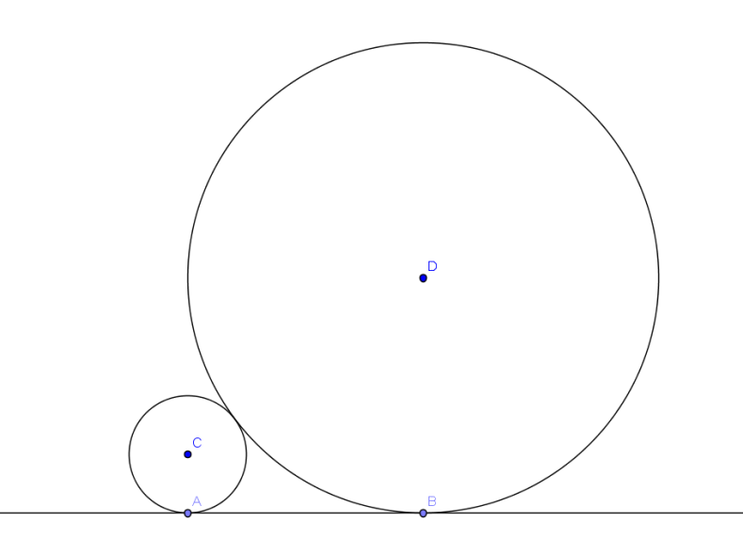
Opgave 3
Twee cirkels met stralen 1 en 4 raken elkaar en raken beide dezelfde lijn in de punten A en B.
a. Bereken de afstand AB
b. Als de stralen niet 1 en 4, maar r en s zouden zijn, met s>r. Druk de afstand dan uit in r en s.

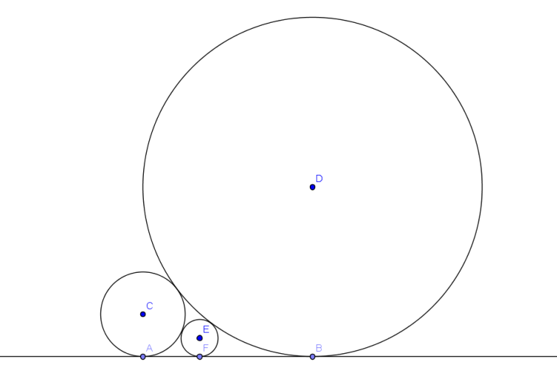
c. Een derde cirkel wordt "ingeklemd" tussen de cirkels met stralen 1 en 4, zodat hij aan beide raakt en ook aan de lijn. Bereken de straal van deze derde cirkel. (Gebruik de kennis de je bij a en b hebt opgedaan.)

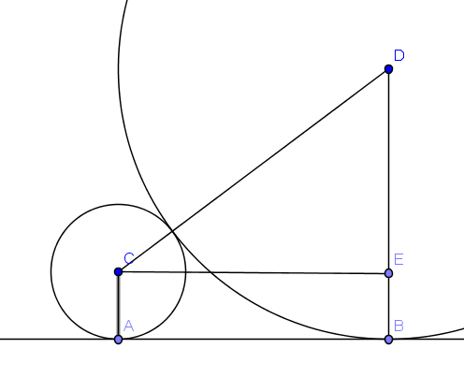
Uitwerking:
a. Teken de hulplijn CE evenwijdig met AB zodat E op DB ligt. We hebben: DE= 3, CD=5 en dus met Pythagoras AB=CE=4.
b. Dan geldt DE=s-r, CD=s+r, dus CE² = 4rs met Pythagoras en CE=2√(rs)
c.Noem de nieuwe straal R. Uit a. en b. volgt:
$$2\sqrt{1R}+2\sqrt{4R}=4$$
$$2\sqrt{R}+4\sqrt{R}=4$$
$$\sqrt{R}=\frac{2}{3}$$
$$R=\frac{4}{9}$$

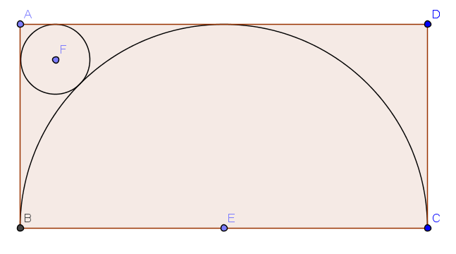
Opgave 4

In een rechthoek van 8 bij 4 centimeter is een halve cirkel met een straal van 4 centimeter getekend. De eindpunten van deze halve cirkel vallen samen met twee hoekpunten van de rechthoek.
Twee hoekjes van de rechthoek vallen buiten de halve cirkel.

Bereken de straal van de cirkel die nog net past in zo'n hoekje.

Uitwerking:
Noem de straal van de kleine cirkel r. Dan geldt AF=$\sqrt{2}r$. Dus AE=$\left(1+\sqrt{2}\right)r+4$. Maar in het vierkant met hoekpunten ABE... is ook AE=$4\sqrt{2}.$
Zo krijgen we de vergelijking:
$$\left(1+\sqrt{2}\right)r+4=4\sqrt{2}$$
$$\left(1+\sqrt{2}\right)r=4\sqrt{2}-4$$
$$r=\frac{4\sqrt{2}-4}{1+\sqrt{2}}=\frac{\left(4\sqrt{2}-4\right)(1-\sqrt{2})}{\left(1+\sqrt{2}\right)(1-\sqrt{2})}$$
$$=\frac{4\sqrt{2}-8-4+4\sqrt{2}}{1-2}=12-8\sqrt{2}$$

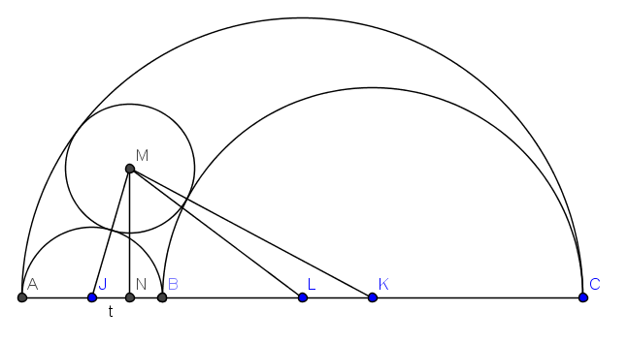
Opgave 5

Drie halve cirkels raken elkaar in de op een lijn gelegen punten A, B en C zoals aangegeven in de figuur:
* Met middelpunt J en straal 1
* Met middelunt K en straal 3
* Met middelpunt L en straal 4

a. Bepaal de afstanden JL en LK.

Een volledige cirkel met middelpunt M en onbekende straal r raakt precies aan de drie halve cirkels.
MN staat loodrecht op AB. De afstand tussen N en J noemen we t.

b. Leg uit dat ${\left(1+r\right)}^{2}-t^{2}={\left(4-r\right)}^{2}-{\left(3-t\right)}^{2}$.
c. Leid nog zo'n vergelijking af
d. Bereken r met de vergelijkingen van b. en c.

Uitwerking:
a. JL = LA–JA = 4–1=3
LK=LC–KC=4–3=1

b. In driehoek JNM geldt ${MN=\left(1+r\right)}^{2}-t^{2}$.
In driehoek LMN geldt MN = ${\left(4-r\right)}^{2}-{\left(3-t\right)}^{2}.$

c. In KMN geldt MN=${\left(3+r\right)}^{2}-{\left(4-t\right)}^{2}$.
Dus: ${{\left(1+r\right)}^{2}-t^{2}=\left(3+r\right)}^{2}-{\left(4-t\right)}^{2}$ is ook zo'n vergelijking.

d. ${\left(1+r\right)}^{2}-t^{2}={\left(4-r\right)}^{2}-{\left(3-t\right)}^{2}$ geeft
$${1+2r+r}^{2}-t^{2}={16-8r+r}^{2}-{9+6t-t}^{2}$$
$$2r+1=7-8r+6t$$
$$-6t+10r=6 [1]$$
Op dezelfde manier geeft de vergelijking van c
$$1+2r+{r^{2}-t^{2}=9+6r+r}^{2}-{16+8t-t}^{2}$$
$$2r+1=-7+6r+8t$$
$$8t+4r=8 [2]$$
Het stelsel van [1] en [2] geeft $r=\frac{12}{13}$ (en $t=\frac{7}{13}$).
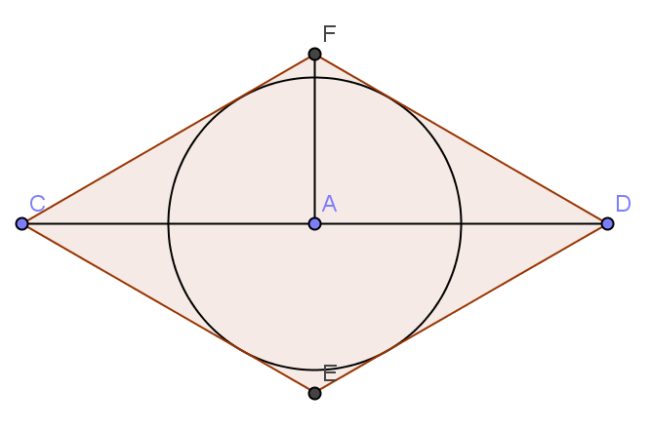
Opgave 6

Gegeven is een cirkel met straal 2 en middelpunt A. A ligt op een lijn door C en D, die elk op een afstand van 4 liggen van A. Zowel vanuit C als D lopen twee raaklijnen aan de cirkel, die elkaar snijden in de punten E en F.
Bereken de afstand van AF.

Uitwerking:
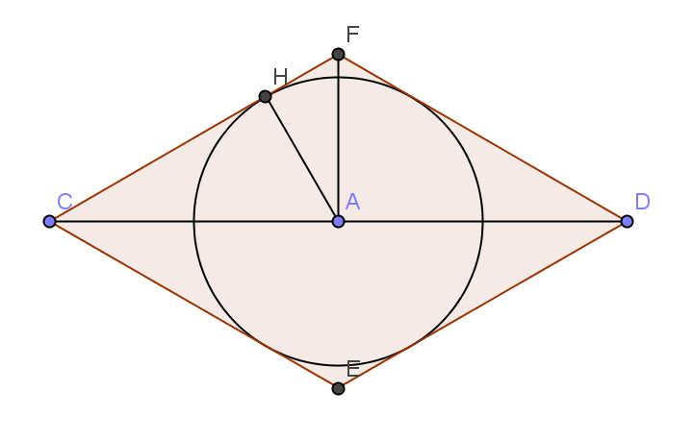
H is het raakpunt van CF en de cirkel. Dan staat AH loodrecht op CF.
Laat AF=x.
De oppervlakte van driehoek CAF is
$$\frac{1}{2}·CA·AF=2x$$
maar ook
$$\frac{1}{2}·CF·AH=\frac{1}{2}·\sqrt{16+x^{2}}·2=\sqrt{16+x^{2}}$$

Hieruit volgt de vergelijking:
$$\sqrt{16+x^{2}}=2x$$
$$16+x^{2}=4x^{2}$$
$$x^{2}=\frac{16}{3}$$
$$x=\frac{4}{\sqrt{3}}=1\frac{1}{3}\sqrt{3}$$

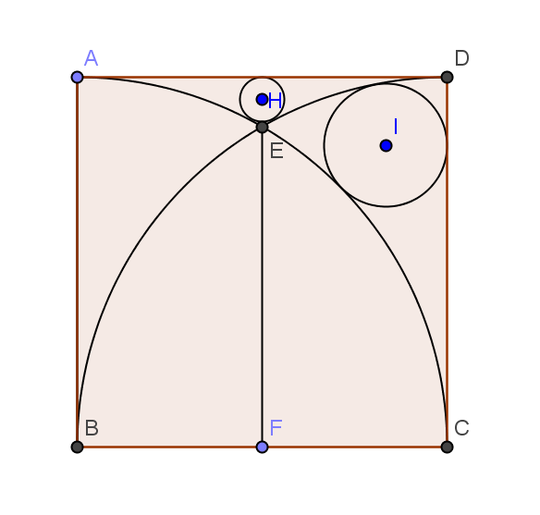
Opgave 7

ABCD is een vierkant met zijden van 4. Met B en C als middelpunten zijn twee kwartcirkels met straal 4 in het vierkant getekend die elkaar snijden in E. Vanuit E wordt een loodlijn getekend op BC.
a. Beren EF

Boven E past nog een klein cirkeltje met middelpunt H dat precies past in de ruimte tussen de twee kwartcirkels en AD en deze alledrie raakt.

b. Bereken de straal van deze cirkel.

Een vergelijkbare cirkel met middelpunt I past in de ruimte tussen de twee kwartcirkels en DC en raakt deze alledrie.

c. Bereken ook de straal van deze cirkel.

Uitwerking:
a. Merk op dat BC=CE=EB=4. Dus BFE is een 30-60-90 driehoek en daar BF=2 geldt EF=$2\sqrt{3}$.
b. Noem de straal r. BH=4+r en HF=4–r dus met Pythagoras in driehoek BFH:
$${\left(4-r\right)}^{2}+4={\left(4+r\right)}^{2}$$
$$16-8r+r^{2}+4=16+8r+r^{2}$$
$$4=16r$$
$$r=\frac{1}{4}$$
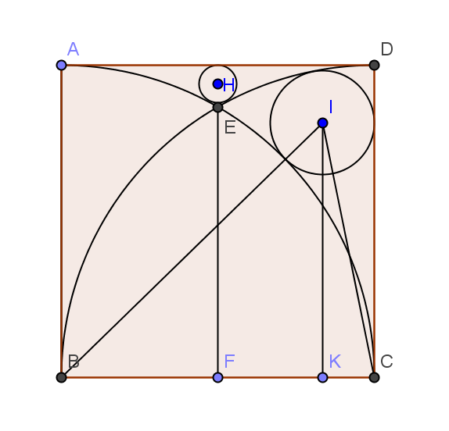
c. Noem de straal R. Trek vanuit I de loodlijn IK op BC.
In driehoek KCI:
KC=R en IC=4–R, zodat
$$IK={\left(4-R\right)}^{2}-R^{2}=16-8R$$
In driehoek BKI:
BI=4+R en BK=4–R, zodat
$$IK={\left(4+R\right)}^{2}-{\left(4-R\right)}^{2}=16R$$

Combineren we beide uitdrukkingen voor IK dan krijgen we
$$16-8R=16R$$
$$24R=16$$
$$R=\frac{2}{3}$$

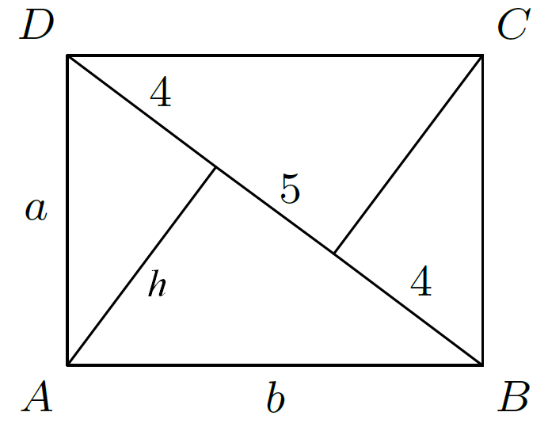
Opgave 8

In een rechthoek ABCD is AD=a en AB=b.
De loodlijntjes vanuit A en C op de diagonaal DB hebben lengte h en verdelen DB in drie stukken van 4, 5 en 4.

a. Bereken de exacte waarde van h.
b. Toon aan dat a:b = 2:3.
c. Bereken a en b exact.

Uitwerking:
a. Omdat de hoek die a en h maken gelijk is aan hoek ABD geldt:
h : 9 = 4 : h, dus h² = 36 en h=6.
b. Om dezelfde reden als bij a geldt:
b : 6 = a : 4. Dus a : b = 4 : 6 = 2 : 3.
c. Met Pythagoras:
$$a=2\sqrt{13}$$
$$b=3\sqrt{13}$$

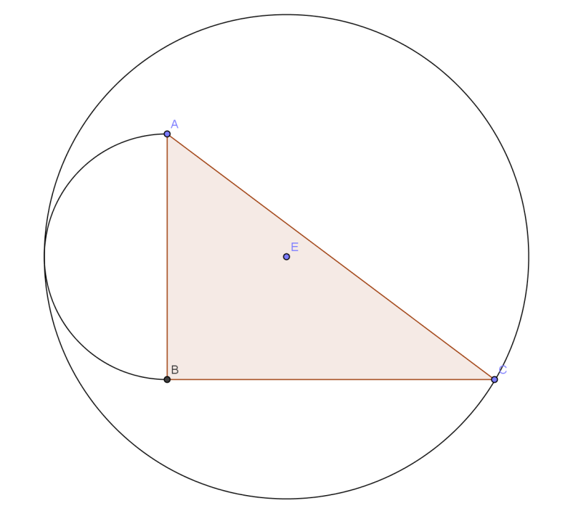
Opgave 9

Van een driehoek ABC met rechte hoek B zijn de zijden AB=6 en BC=8. Aan de buitenkant van AB is een halve cirkel geplakt.

Een cirkel met middelpunt E raakt de halve cirkel in het punt dat zo ver mogelijk afligt van AB en gaat tevens door punt C.
Bereken de straal van deze cirkel.
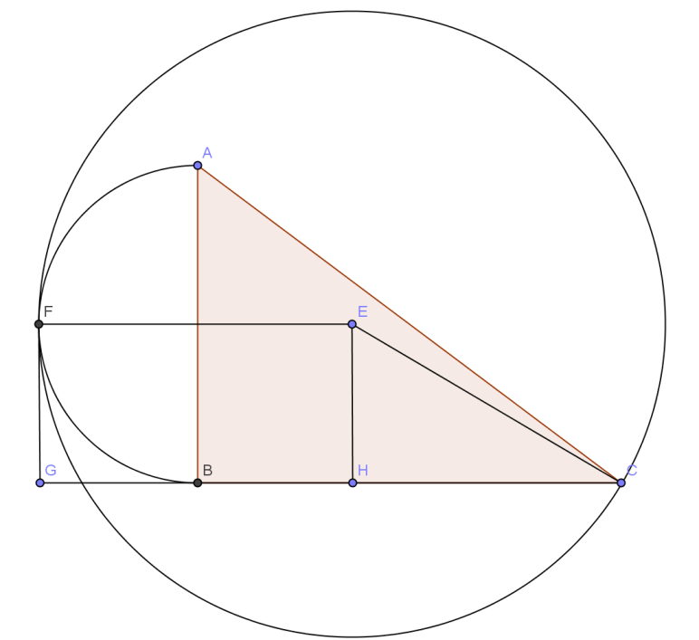

Uitwerking:
Noem de gezochte straal R.
Laat F het raakpunt zijn van de cirkel en de halve cirkel. G is het snijpunt van de loodlijn van F op (het verlengde van) BC en H van E op BC.
Merk op dat GC = 8 + 3 = 11, dus HC=11–R.
Bovendien HE=3 en CE=R.
Dus:
$${\left(11-R\right)}^{2}+3^{2}=R^{2}$$
$$121-22R+R^{2}+9=R^{2}$$
$$130=22R$$
$$R=\frac{130}{22}=\frac{65}{11}=5\frac{10}{11}$$

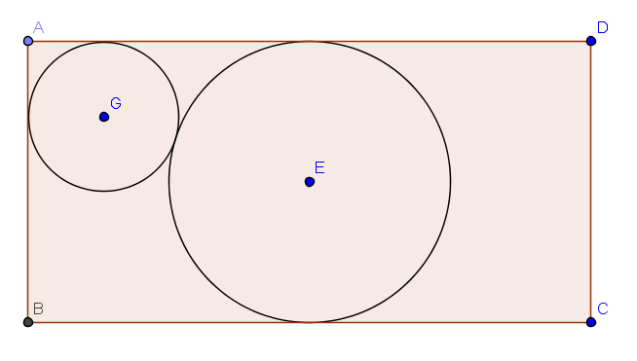
Opgave 10

In een rechthoek ABCD van 2 bij 4 is E het middelpunt. In de rechthoek is een cirkel met middelpunt E getekend en straal 1.

Een kleinere cirkel met middelpunt G raakt precies twee zijden AB en AD van de rechthoek en de eerdere cirkel .

Bereken de straal van deze cirkel.

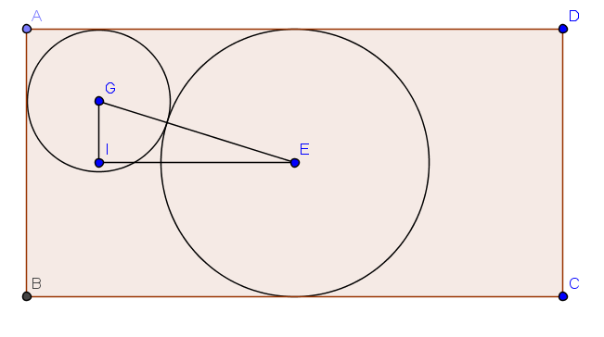
Oplossing:
We tekenen het punt I zodat IG evenwijdig is met AB en IE met AD.

Dan:
IG=1-r
IE=2-r
EG=1+r

Dus:

$${\left(1-r\right)}^{2}+{\left(2-r\right)}^{2}={\left(1+r\right)}^{2}$$
$$1-2r+r^{2}+4-4r+r^{2}=1+2r+r^{2}$$
$$r^{2}-8r+4=0$$
Waardoor met de abc-formule:
$$r=\frac{8±\sqrt{48}}{2}=4±2\sqrt{3}$$
Vanwege dat r<1 vervalt de +.

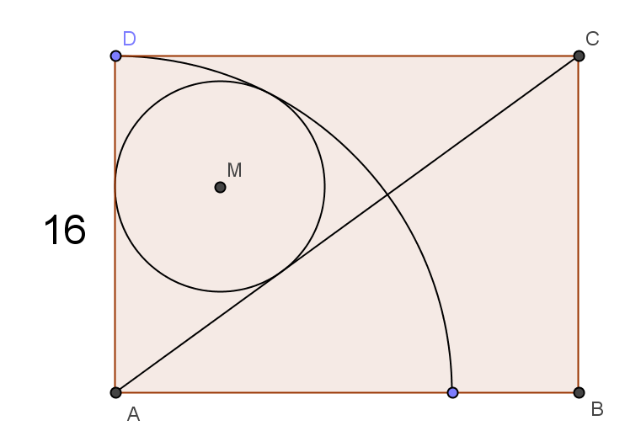
Opgave 11

In een rechthoek ABCD heeft de korte zijde AD een lengte van 16. Een cirkel met straal 5 raakt aan zowel zijde AD, als de diagonaal AC als ook de (kwart)cirkel met middelpunt A en straal 16.

a. Leg uit dat de hoeken DAM en MAC gelijk zijn. Noem deze hoek α en bereken sin(α) en cos(α).
b. Bereken exact de breedte CD van de rechthoek.

Uitwerking:
a. Als je vanuit M de lijntjes trekt naar de raakpunten X en Y op AD resp. AC, dan zijn AMX en AMY congruente driehoeken, want rechthoekig met twee gelijke zijden (AM en MX=MY). We hebben AM=11 en MX=MY=5. Met Pythagoras vind je AX=AY=$\sqrt{{11}^{2}-5^{2}}=\sqrt{96}=4\sqrt{6}$.
Dus $\sin\left(α\right)=\frac{5}{11}$ en $\cos\left(α\right)=\frac{4}{11}\sqrt{6}$.
b. $\cos\left(2α\right)=1-2\sin^{2}\left(α\right)=1-2·{\left(\frac{5}{11}\right)}^{2}=\frac{71}{121}$ en
$\sin\left(2α\right)=2\sin\left(α\right)cos⁡(α)=2·\frac{5}{11}·\frac{4}{11}\sqrt{6}=\frac{40}{121}\sqrt{6}$.

Ook $\cos\left(2α\right)=\frac{AD}{AC}$ zodat $AC=\frac{AD}{\cos\left(2α\right)}=\frac{16}{{71}/{121}}=27\frac{19}{71}.$

Dan $DC=AC·\sin\left(2α\right)=27\frac{19}{71}·\frac{40}{121}\sqrt{6}=9\frac{1}{71}\sqrt{6}.$

